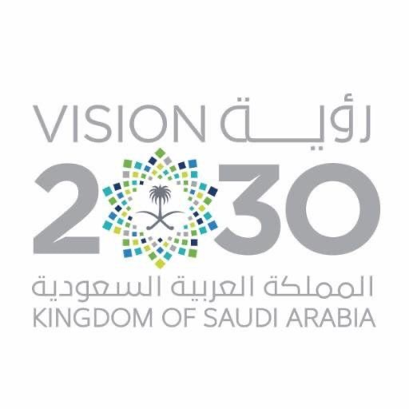



**وزارة التربية والتعليم**

إختبار الانتساب لمادة التربية الفنية الصف الثالث متوسط الفصل الدراسي الأول

اسم الطالب/ة رباعي:………………….. الصف ……………..

السؤالالاول **:** ضع**/**يكلمةصحامامالعبارةالصحيحةوكلمةخطأأمامالعبارةغيرالصحيحةفيمايأتي **:**

١- يعتبر الخط العربي من أهم مجالات الفن التشكيلي العربي( ) .

٢-الخط العربي هو رسوم وأشكال حرفية تدل على الكلمات المسموعة الدالة على مافي النفس البشرية من معانٍ ومشاعر( ) .

٣- يعتبر الخط الفارسي من أنواع الخط العربي الجاف( ) .

٤- تميزالفن التشكيلي في القرن العشرين باستخدامه وسائط متنوعة للتعبير عن فكرة العمل الفني ( ) .

٥- لايناقش الفنان في عمله الفني موضوعاً أخلاقياً واجتماعياً ( ) .

٦- استخدام الفنان الخامات المختلفة مثل قصاصات الجرائد والنفايات الصناعية وغيرها لإضفاء أبعاد للعمل الفني ( ) .

٧- الخط العربي يتيح للخطاط المتمكن من التعبيرعن الحركة والكتلة ( ) .

٨- تعود أصول الطباعة بالشاشة الحريرية إلى اليابانيين (. ) .

٩- تستخدم طباعة الشاشة الحريرية في مجالات واسعة كطباعة الملصقات التجارية والإعلانات الكبيرة (. )

١٠- تعد طريقة الطباعة بالشاشة الحريرية من الطرق اليدوية والآلية في نفس الوقت (. ).

١١- يمكن طباعة تصميم واحد ملون بقالب واحد (. ) .

ــــــــــــــــــــــــــــــــــــــــــــــــــــــــــــــــــ

**السؤال الثاني : اختار/ي الإجابة الصحيحة فيما يأتي :**

**١-من أنواع الخط العربي الجاف  :**

(خط الثلث ـــ الخط الكوفي ــــ خط النسخ )

**٢- من أنواع الزخارف الإسلامية :**

(النباتية ـــ الهندسية ـــ الحيوانية ــــ الكتابية ــــ جميع ماسبق )

٣**-**يتميزهذاالخطبجمالهوتناسبحروفهواتزانهوصلابته **:**

(خط الثلث ــــ الخط الكوفي ــــ خط الرقعة )

٤**-** منأنواعالخطالعربي **:**

( الجاف ـــ اللين ــــ جميع ماسبق )

٥**-** منأنواعالزخرفةالكتابية **:**

(الزخرفة بالحرف والكلمة ـــ الزخرفة بالالوان ــــ الزخرفة بالخامات )

٦- الحبر المستخدم في التصميم للطباعة بالشاشة الحريرية :

(ألوان الحرير ــــ الحبر الشيني ــــ أي حبر يتأثر بالماء )

٧- طور الأمريكيون الطباعة بالشاشة الحريرية من خلال دهن المناطق التي لايرغب بخروج اللون منها بمادة :

( الشبلونه ـــ الجيلاتين ـــ الإسكويجي )

٨- إضاءة معمل الطباعة لابد أن يكون :

( حمراء خافتة ـــ خضراء خافتة ـــ إضاءة بيضاء )

٩- إذا كان لديك تصميم يحتوي على حروف وأشكال ب ٤ ألوان فإننا نحتاج إلى :

( قالب واحد فقط لكامل الشكل ــــ قالبين واحد للأشكال وواحد للحروف ـــ أربعة قوالب قالب لكل لون )

معلم**/** ةالمادة **:.**